TP2 - SQL :

Création de la base de données et importation des tables dans celle-ci :

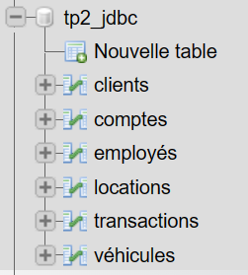

Exercice 1 - Gestion des erreurs, connexion et fermeture de ressources sous JDBC :

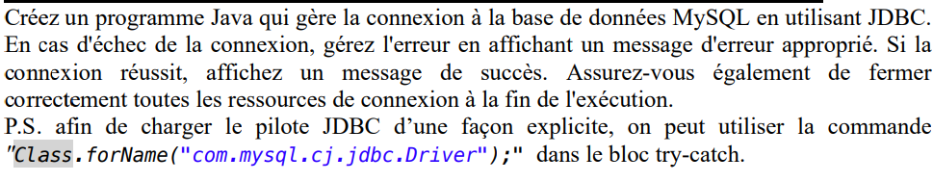

→ Réponse :

Code :

import java.sql.*;

public class ConnectDB {
public static void main(String[] args) {
String url = "jdbc:mysql://localhost:3306/tp2_jdbc";
String username = "root";
String password = "";

// Définir la connexion en dehors du bloc try pour qu'elle soit accessible dans le bloc finally
Connection connection = null;

try {
// Charger le pilote JDBC
Class.forName("com.mysql.cj.jdbc.Driver");

// Établir une connexion à la base de données
connection = DriverManager.getConnection(url, username, password);

// Création d'une instruction SQL :
//PreparedStatement prepStatement = connection.prepareStatement();

if (connection != null) {
System.out.println("Connexion à la base de données réussie !");

} catch (ClassNotFoundException e) {
System.out.println("Erreur lors du chargement du pilote JDBC : " + e.getMessage());
} catch (SQLException e) {
System.out.println("Erreur lors de la connexion à la base de données : " + e.getMessage());
} finally {
try {
if (connection != null) {
connection.close();
System.out.println("Connexion fermée avec succès.");
}
} catch (SQLException e) {
System.out.println("Erreur lors de la fermeture de la connexion : " + e.getMessage());
}
}
}
}

Exécution :

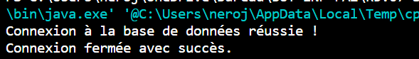

Exercice 2 : Création et exécution d'une requête SQL avec JDBC :

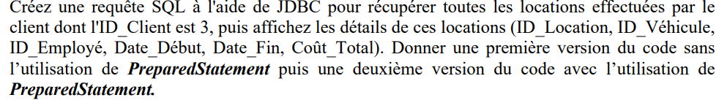

→ Réponse :

1ère exemple sans commandes préparées :

Code :

// Première exemple sans utiliser PreparedStatement :
// Créer une instruction SQL
Statement statement = connection.createStatement();
String selectQuery = "SELECT * FROM locations WHERE ID_client = " + id_client ;
ResultSet resultSet = statement.executeQuery(selectQuery);

2e exemple avec la commande préparée :

// Afficher le résultat :
int id_client = 3;
String selectionSQL = "SELECT * FROM locations WHERE ID_client = " + id_client ;

// Deuxième exemple utilisation de PreparedStatement :
PreparedStatement prepStatement = connection.prepareStatement(selectionSQL);

ResultSet resultSet = prepStatement.executeQuery();

while (resultSet.next()){
// Récupérer les donnéesQ
int ID_location = resultSet.getInt("ID_location");
int ID_Véhicule = resultSet.getInt("ID_Véhicule");
int ID_Employé = resultSet.getInt("ID_Employé");
Date Date_Début = resultSet.getDate("Date_Début");
Date Date_Fin = resultSet.getDate("Date_Fin");
int Coût_Total = resultSet.getInt("Coût_Total");
System.out.println("Le client avec l'id :" + id_client + " a effectué une location ( ID_location : " + ID_location + " ) de véhicule ( ID_Véhicule : " + ID_Véhicule +
") du " + Date_Début + " au " + Date_Fin + " et ça lui a coûté " + Coût_Total + " avec un employé d'id : " + ID_Employé);
}
}

Exécution :

Commentaire :

Les deux moyens d’affichage permettent d’afficher le même contenu cependant utiliser une interface PreparedStated est plus préconisé car elle permet de récupérer les données de manière plus sécurisées et efficaces.

Exercice 3 – Insertion de données :

→ Réponse :

Code :

// Exercice 3 - Insertion de données :

// Requête pour insérer les données :
String insertSQL = "INSERT INTO Clients (Nom,Prénom,Adresse,Numéro_Téléphone) VALUE ('Kamil','Leo','1 rue perdu 23449 Perdu', '09-34-34-34-34')";
// Préparer la commande :
PreparedStatement preparedStatement = connection.prepareStatement(insertSQL);
// Exécuter la commande :
int rowsInserted = preparedStatement.executeUpdate();

// Si l'insertion est un succès :
if (rowsInserted > 0) {
System.out.println("Les données ont été insérées avec succès !");
} else {
System.out.println("Les données n'ont pas été insérées avec succès.");
}

}

Exécution :

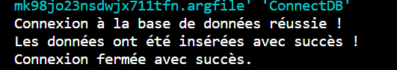

Vue LocalHost :

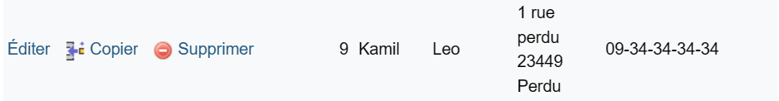

Commentaire :

J’ai gardé la même démarche que pour l’affichage tout en apportant les modifications nécessaires pour l’insertion. Je me suis aidée du cours pour écrire le code java correspondant à l’insertion des données dans la table. Puis j’ai ajouté une condition if pour vérifier que l’insertion a été effective.

Exercice 4 - Suppression de données :

Code :

// Exercice 4 - Suppression de données :

// Requête sql pour supprpimer les données :
String delSQL = "DELETE FROM Locations WHERE Coût_total > 275";
// Préparer la commande :
PreparedStatement prepStatement = connection.prepareStatement(delSQL);
// Exécuter la commande :
int rowsDeleted = prepStatement.executeUpdate();

// Vérifier si la suppression a été faite :
if (rowsDeleted != 0) {
System.out.println("Les données ont été supprimées avec succès !");
} else {
System.out.println("Les données n'ont pas été supprimées ...");
}

Exécution :

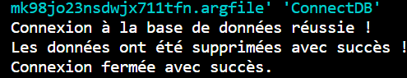

Vue LocalHost :

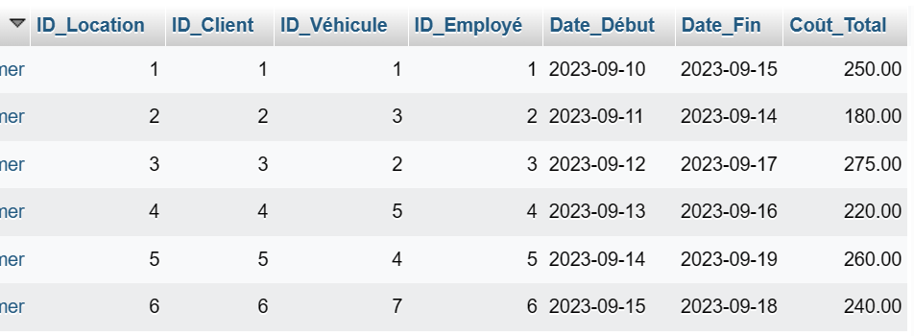

Commentaire :

J’ai utilisé la même structure pour effectuer une suppression j’ai juste apporté des modifications pour le nom des variables et évidemment pour la requête SQL.

Exercice 5 - Utilisation de procédures stockées avec JDBC :

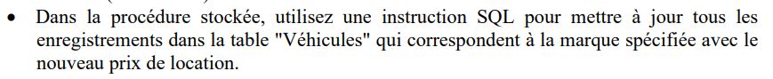

Création dans localhost :

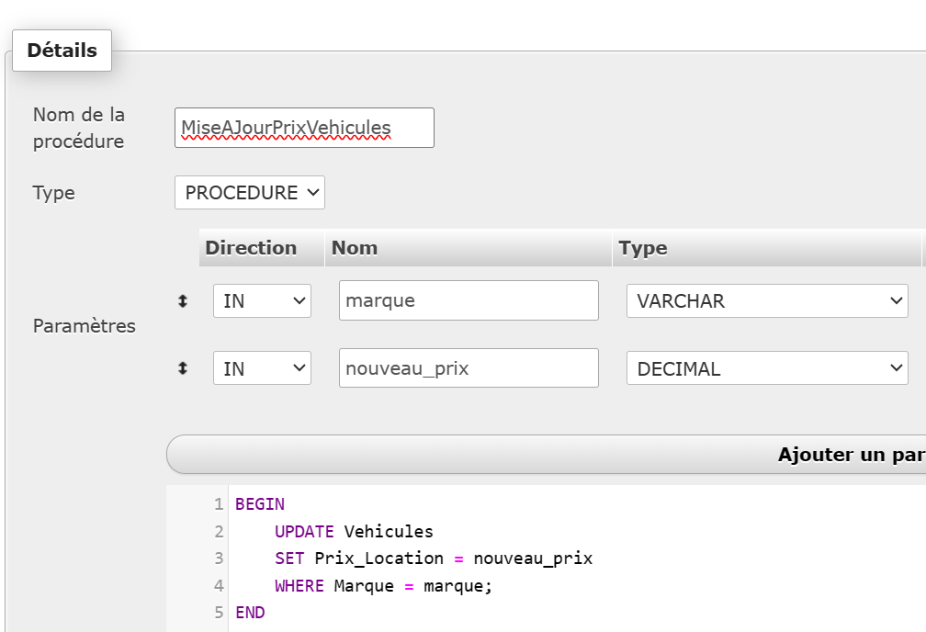

Code :

// Exercice 5 - Exécution d'une procédure :

// Nom de la marque à mettre à jour et nouveau prix
String marque = "Ford"; // Remplacez par la marque souhaitée
double nouveauPrix = 22.00; // Remplacez par le nouveau prix souhaité

// Appel de la procédure stockée
String call = "{call MiseAJourPrixVehicules(?, ?)}";
callableStatement = connection.prepareCall(call);
callableStatement.setString(1, marque);
callableStatement.setDouble(2, nouveauPrix);

// Exécute la procédure stockée
callableStatement.execute();

System.out.println("Mise à jour réussie.");

Exécution :

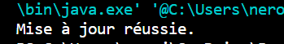

Vue LocalHost :

Commentaire :

Pour arriver à terme de cet exercice, j’ai rencontré des problématiques, notamment le problématique concernant l’interface CallableStatement que je n’arrivais pas exécuter dans mon fichier courant donc j’ai créé un autre fichier java pour exécuter alors que le code était le même. Également, il y avait des erreurs écriture dans ma procédure ce qui a généré la modification de toutes les données de la table.

Exercice 6 - Gestion de transactions avec JDBC :
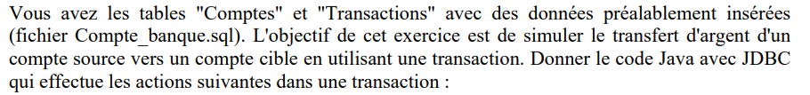
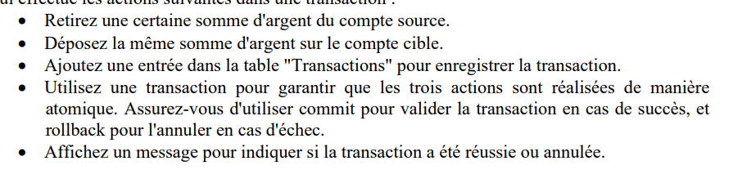

Code :

// Importation des interfaces nécessaires :
import java.sql.Connection;
import java.sql.DriverManager;
import java.sql.PreparedStatement;
import java.sql.SQLException;

public class transaction {
public static void main(String[] args) {
String url = "jdbc:mysql://localhost:3306/tp2_jdbc";
String username = "root";
String password = "";

// Définir la connexion en dehors du bloc try pour qu'elle soit accessible dans le bloc finally
Connection connection = null;

try {
// Charger le pilote JDBC
Class.forName("com.mysql.cj.jdbc.Driver");

// Établir une connexion à la base de données
connection = DriverManager.getConnection(url, username, password);

// Exercice 6 - Transaction :
// Désactivation du mode commit automatique :
connection.setAutoCommit(false);

withdraw(connection, 100001, 500);

// Effectuer un dépôt dans le compte 2 :
deposit(connection, 100010, 500);

// Valider la transaction :
connection.commit();
System.out.println("Transaction réussie !");
} catch (SQLException e) {
System.out.println("Transaction échouée ! : " + e);
if (connection != null) {
try {
connection.rollback(); // En cas d'erreur, annule la transaction
} catch (SQLException rollbackException) {
System.err.println("Erreur lors de l'annulation de la transaction : " + rollbackException);
}
}
} catch (ClassNotFoundException e) {
// Gestion de l'exception ClassNotFoundException
e.printStackTrace();
} finally {
if (connection != null) {
try {
connection.setAutoCommit(true); // Réactive le mode commit automatique
connection.close(); // Ferme la connexion
} catch (SQLException closeException) {
System.err.println("Erreur lors de la fermeture de la connexion : " + closeException);
}
}
}
}

// Méthode withdraw :
private static void withdraw(Connection connection, int Numéro_Compte, double valeur) throws SQLException {
String sql = "UPDATE comptes SET Solde = Solde - ? WHERE Numéro_Compte = ?";
// Préparation de la requête :
try (PreparedStatement preparedStatement = connection.prepareStatement(sql)) {
// on vient associer les valeurs :
preparedStatement.setDouble(1, valeur);
preparedStatement.setInt(2, Numéro_Compte);
preparedStatement.executeUpdate();
}
}

// Méthode deposit :
private static void deposit(Connection connection, int Numéro_Compte, double valeur) throws SQLException {
String sql = "UPDATE comptes SET Solde = Solde + ? WHERE Numéro_Compte = ?";
// Préparation de la requête :
try (PreparedStatement preparedStatement = connection.prepareStatement(sql)) {
// on vient associer les valeurs :
preparedStatement.setDouble(1, valeur);
preparedStatement.setInt(2, Numéro_Compte);
preparedStatement.executeUpdate();
}
}
}

Exécution :

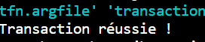

Vue LocalHost :

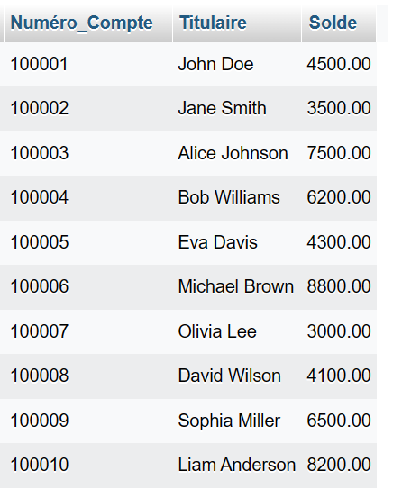

Commentaire :

Pour réaliser cet exercice, je me suis aidée du cours, j’ai suivi l’exemple donnée concernant la transaction en java et cela m’a aidé à réussir l’exercice.

Exercice 7 - Gestion de transactions avec JDBC – gestion des erreurs :
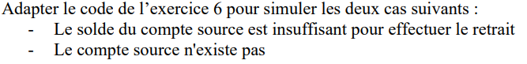

Code :

import java.sql.Connection;
import java.sql.DriverManager;
import java.sql.PreparedStatement;
import java.sql.SQLException;
import java.sql.ResultSet;

public class transaction {
public static void main(String[] args) {
String url = "jdbc:mysql://localhost:3306/tp2_jdbc";
String username = "root";
String password = "";

// Définir la connexion en dehors du bloc try pour qu'elle soit accessible dans le bloc finally
Connection connection = null;

try {
// Charger le pilote JDBC
Class.forName("com.mysql.cj.jdbc.Driver");

// Établir une connexion à la base de données
connection = DriverManager.getConnection(url, username, password);

// Exercice 6 - Transaction :
// Désactivation du mode commit automatique :
connection.setAutoCommit(false);

withdraw(connection, 100001, 500);

// Effectuer un dépôt dans le compte 2 :
deposit(connection, 100010, 500);

// Valider la transaction :
connection.commit();
System.out.println("Transaction réussie !");
} catch (SQLException e) {
System.out.println("Transaction échouée ! : " + e);
if (connection != null) {
try {
connection.rollback(); // En cas d'erreur, annule la transaction
} catch (SQLException rollbackException) {
System.err.println("Erreur lors de l'annulation de la transaction : " + rollbackException);
}
}
} catch (ClassNotFoundException e) {
// Gestion de l'exception ClassNotFoundException
e.printStackTrace();
} finally {
if (connection != null) {
try {
connection.setAutoCommit(true); // Réactive le mode commit automatique
connection.close(); // Ferme la connexion
} catch (SQLException closeException) {
System.err.println("Erreur lors de la fermeture de la connexion : " + closeException);
}
}
}
}

// Méthode withdraw :
private static void withdraw(Connection connection, int Numéro_Compte, double valeur) throws SQLException {
// Obtenir le solde actuel du compte
double soldeActuel = getSolde(connection, Numéro_Compte);

// Vérifier si le solde est suffisant pour le retrait
if (soldeActuel >= valeur) {
String sql = "UPDATE comptes SET Solde = Solde - ? WHERE Numéro_Compte = ?";
// Préparation de la requête :
try (PreparedStatement preparedStatement = connection.prepareStatement(sql)) {
// Associer les valeurs :
preparedStatement.setDouble(1, valeur);
preparedStatement.setInt(2, Numéro_Compte);
preparedStatement.executeUpdate();
}
} else {
System.out.println("Solde insuffisant pour effectuer le retrait.");
}
}

// Méthode pour obtenir le solde actuel du compte
private static double getSolde(Connection connection, int Numéro_Compte) throws SQLException {
String sql = "SELECT Solde FROM comptes WHERE Numéro_Compte = ?";
try (PreparedStatement preparedStatement = connection.prepareStatement(sql)) {
preparedStatement.setInt(1, Numéro_Compte);
ResultSet resultSet = preparedStatement.executeQuery();
if (resultSet.next()) {
return resultSet.getDouble("Solde");
}
return 0.0; // Compte inexistant
}
}

// Méthode deposit :
private static void deposit(Connection connection, int Numéro_Compte, double valeur) throws SQLException {
// Vérifier si le compte existe
if (getCompte(connection, Numéro_Compte)) {
String sql = "UPDATE comptes SET Solde = Solde + ? WHERE Numéro_Compte = ?";
// Préparation de la requête :
try (PreparedStatement preparedStatement = connection.prepareStatement(sql)) {
// Associer les valeurs :
preparedStatement.setDouble(1, valeur);
preparedStatement.setInt(2, Numéro_Compte);
preparedStatement.executeUpdate();
}
} else {
System.out.println("Le compte source n'existe pas.");
}
}

// Méthode pour vérifier si le compte existe
private static boolean getCompte(Connection connection, int Numéro_Compte) throws SQLException {
String sql = "SELECT COUNT(*) FROM comptes WHERE Numéro_Compte = ?";
try (PreparedStatement preparedStatement = connection.prepareStatement(sql)) {
preparedStatement.setInt(1, Numéro_Compte);
ResultSet resultSet = preparedStatement.executeQuery();
resultSet.next();
return resultSet.getInt(1) == 1;
}
}
}

Exécution :

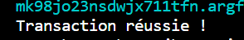
Le cas où le compte existe et le montant est valide :

Avant - Après pour withdraw :
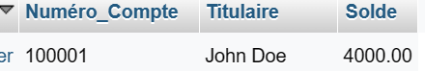
→

Le cas où le compte n’existe pas :

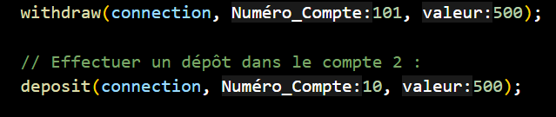
Le cas où le solde n’est pas suffisant :

